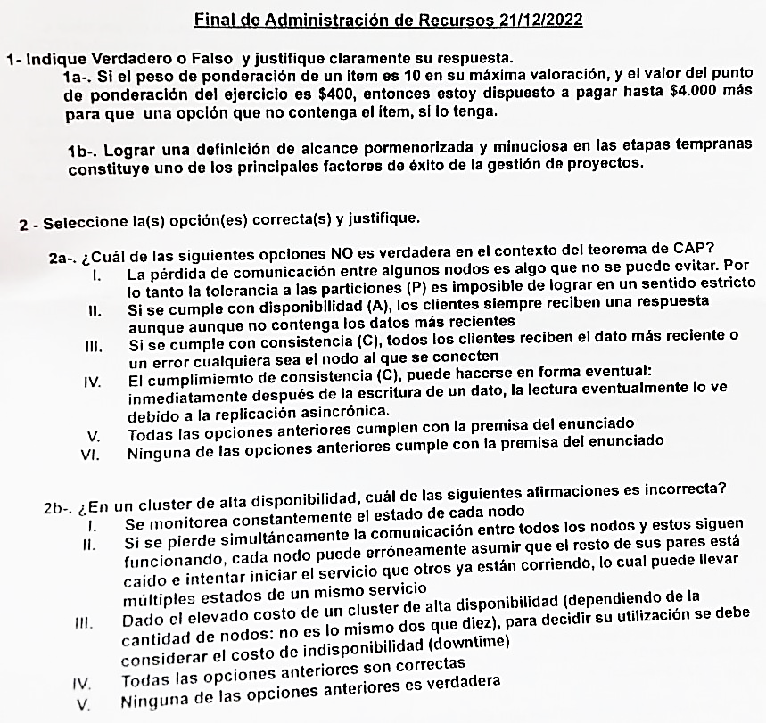

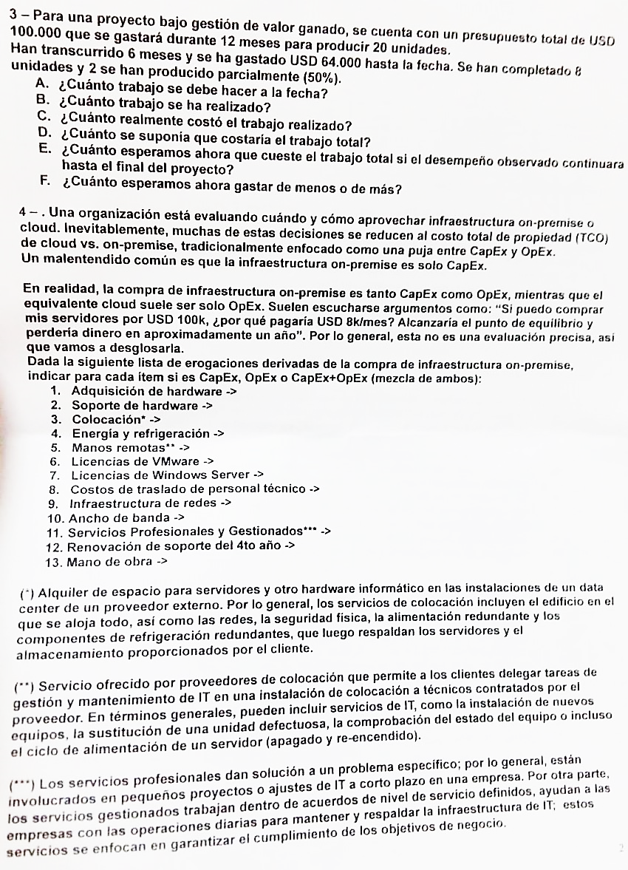

F.

De acá en adelante, deberíamos gastar

Deberíamos gastar más respecto de lo planeado originalmente.

**Al final del mes 6:**

Hecho: 100% de 8 unidades, 50% de 2 unidades y 10 unidades sin hacer.

A.

B.

C.

D.

E.

Como el desempeño se mantiene igual, entonces:

